**江苏省仪征中学2023-2024学年度第一学期高一政治导学案**

**第三课 只有中国特色社会主义才能发展中国**

**3.1 伟大的改革开放**

研制人：王晨洁 审核人：马 楠

班级： 姓名： 学号： 授课时间： 2023.9.21~22

**【课标要求】**

|  |  |
| --- | --- |
| **内容要求** | **教学提示** |
| 论证中国特色社会主义是当代中国发展的根本方向，坚定坚持和发展中国特色社会主义的自信。 | 探究只有中国特色社会主义才能发展中国的道理。讲述党的十一届三中全会实现历史性转折的意义，理解中国特色社会主义是党和人民在革命、建设时期付出各种代价，经过接力探索，在改革开放新时期开创的，开创中国特色社会主义从根本上改变了中国人民和中华民族的前途命运，不可逆转地开启了中华民族走向伟大复兴的征程。 |

**【导学】**

**一、学科素养目标**

1.政治认同：结合改革开放的进程使学生认识到改革开放的重要性和党的决策的正确性，坚定对中国共产党和改革开放的信心。

2.科学精神：结合改革开放以来中国取得的巨大成就，理解改革开放的伟大历史意义，运用历史唯物主义的基本观点和方法，明确只有中国特色社会主义才能发展中国，弘扬科学精神。

3.公共参与：坚定理想信念，志存高远，脚踏实地，勇做时代的弄潮儿，在实现中国梦的生动实践中放飞青春梦想，在为人民利益的不懈奋斗中书写人生华章。

**二、重点难点**

**1.开放的进程**

|  |  |  |
| --- | --- | --- |
| 时间 | 事件 | 意义 |
| ①1980年 | 深圳、珠海、汕头、厦门四个经济特区设立 | 标志着我国对外开放迈出关键步伐 |
| ②1984年 | 开放了大连、青岛等十四个沿海港口城市 | （空） |
| ③1988年 | 设立海南省，并把海南开辟为经济特区 | （空） |
| ④1990年 | 开发开放上海浦东 | 我国全方位、多层次、宽领域的格局基本形成 |
| ⑤2001年 | 成功加入世界贸易组织 | 标志着我国对外开放达到新的水平 |
| ⑥2013年 | 设立中国（上海）自由贸易试验区 | 中国对外开放进入新的发展阶段 |
| ⑦2017年 | 党的十九大提出形成全面开放新格局 |

**2.改革的进程**

|  |  |  |  |
| --- | --- | --- | --- |
| **时 间** | **会 议** | **内 容** | **意 义** |
| ①1978年 | 党的十一届三中  全会 | 重新确立了马克思主义的思想路线、政治路线和组织路线，确定把党和国家工作的重点转移到社会主义现代化建设上来，作出实行改革开放的重大决策 | 实现了中华人民共和国成立以来党的历史上具有深远意义的伟大转折，开启了改革开放和社会主义现代化建设新时期 |
| ②1984年 | 党的十二届三中全 | 经济体制改革 | 标志着中国改革重点从农村转向城市，企业改革迈出重要步伐 |
| ③1992年 | 党的  十四大 | 明确建立社会主义市场经济体制目标 | 以1992年邓小平南方谈话和党的十四大明确建立社会主义市场经济体制目标为标志，改革开放和社会主义现代化建设进入一个新的阶段 |
| ④1993年 | 十四届三中全会 | 就建立社会主义市场经济体制进行部署 | 改革重点围绕社会主义市场经济体制的建立和完善展开 |
| ⑤2003年 | 十六届三中全会 | 围绕和完善社会主义市场经济体制进行了部署 | 完善社会主义市场经济体制。 |
| ⑥2013年 | 十八届三中全会会 | 全面深化改革的重要部署，提出要使市场在资源配置中起决定性作用和更好发挥政府作用 | 全面深化改革取得重大突破。 |
| ⑦2017年 | 十九大 | 提出形成全面对外开放新格局 | （空） |
| ⑧2018年 | 十九届三中全会 | 作出深化党和国家机构改革的部署 | （空） |
| ⑨2019年 | 十九届四中全会 | 专题研究了坚持和完善中国特色社会主义制度、推进国家治理体系和治理能力现代化问题 | （空） |
| ⑩2020年 | 十九届五中全会 | 审议通过了《中共中央关于制定国民经济和社会发展第十四个五年规划和二0三五年远景目标的建议》 | （空） |

**3.如何理解改革永无止境**

①改革开放是关键一招

实践充分证明，改革开放是党和人民大踏步赶上时代的重要法宝，是坚持和发展中国特色社会主义的必由之路，是决定当代中国命运的关键一招，也是决定实现“两个一百年”奋斗目标、实现中华民族伟大复兴的关键一招。

②改革开放没有完成时

实践发展永无止境，解放思想永无止境，改革开放永无止境，停顿和倒退没有出路。

对外开放是中国的基本国策。当今世界是开放的世界，开放带来进步，封闭必然落后。改革开放只有进行时，没有完成时。

**三、基础知识**

**（一）改革开放的进程**

**1.确立**

(1)时间：1978年12月召开的党的十一届三中全会

(2)意义：重新确立了马克思主义的思想路线、政治路线和组织路线，确定把党和国家工作的重点转移到社会主义现代化建设上来，做出实行改革开放的重大决策，实现了中国人民共和国成立以来党的历史上具有深远意义的伟大转折，开启了改革开放和社会主义现代化建设新时期。

注：①马克思主义的思想路线是坚持实事求是；②马克思主义的政治路线是以经济建设为中心的路线；③马克思主义的组织路线要求健全社会主义民主和加强社会主义法制的任务。

**2.发展（三个阶段）**

(1)起步阶段（注意两个大脉络：对内改革、对外开放）

①党的十一届三中全会后，农村改革率先突破，家庭联产承包责任制得以推行，乡镇企业迅速发展。1984年，党的十二届三中全会，标志着中国改革重点从农村转向城市，企业改革迈出重要步伐。

②1980年，设立深圳、珠海、汕头、厦门四个经济特区，标志着对外开放迈出关键步伐。

③1984年，开放大连、青岛等14个沿海港口城市。1988年，海南建省，并开辟为经济特区。1990年，开发开放上海浦东。

(2)新阶段：

A.标志：1992年邓小平南方谈话和党的十四大明确建立社会主义市场经济体制目标。

B.表现：①1993年党的十四届三中全会就建立社会主义市场经济体制进行部署。

②2001年中国成功加入世界贸易组织。标志着我国对外开放达到新的水平。

③2003年党的十六届三中全会围绕完善社会主义市场经济体制进行了部署。

(3)全面深化阶段

①2013年召开的十八届三中全会作出全面深化改革的重要部署，提出要使市场在资源配置中发挥决定作用和更好发挥政府作用，全面深化改革取得重大突破。

②2013年设立中国(上海)自由贸易试验区。

③党的十九大提出形成形成全面对外开放新格局。

**（二）改革开放的意义**

**1.改革开放的意义**

(1)四个面貌、三个飞跃：1978年以来，中国改革全面推进，对外开放向纵深发展。改革开放极大改变了中国的面貌、中华民族的面貌、中国人民的面貌、中国共产党的面貌。实现飞跃：中华民族迎来了从站起来到富起来、强起来的伟大飞跃，中国特色社会主义迎来了从创立、完善到发展的伟大飞跃，中国人民迎来了从温饱不足到小康富裕的伟大飞跃。中华民族正以崭新的姿态屹立于世界的东方。

(2)重要法宝、必由之路、关键一招：改革开放是党和人民大踏步赶上时代的重要法宝，是坚持和发展中国特色社会主义的必由之路，是决定当代中国命运的关键一招，也是决定实现“两个100年”奋斗目标、实现中华民族伟大复兴的关键一招。

**2.改革开放永无止境**

实践发展永无止境，解放思想永无止境，改革开放永无止境。停顿和倒退没有出路。改革开放是中国的基本国策。当今世界是开放的世界，开放带来进步，封闭必然落后。改革开放只有进行时，没有完成时。

**【导思】**

**一、议题探究**

**议题一：如何正确认识改革开放的进程？**

党的十一届三中全会是在党和国家面临何去何从的重大历史关头召开的。当时，世界经济快速发展，科技进步日新月异，而我国经济发展陷入困境，人民温饱都成问题，国家建设百业待兴。邓小平同志指出：“如果现在再不实行改革，我们的现代化事业和社会主义事业就会被葬送。”

党的十一届三中全会以其巨大贡献实现中国共产党历史转折，成为开辟中国特色社会主义道路的历史起点；党的十一届三中全会形成的重要观点是中国特色社会主义理论体系形成的思想来源；党的十一届三中全会精神是建设中国特色社会主义事业的巨大动力。

**结合情境，分析1978年以前我国社会主义建设面临怎样的困境，并谈谈如何理解党的十一届三中全会是党的历史上具有深远意义的伟大转折。**

小岗破冰，深圳兴涛，海南弄潮，浦东逐浪，雄安扬波……40多年来，从偏远农村到东南沿海再到内陆腹地，改革开放的浩荡浪潮，让华夏神州在“历史的一瞬”翻天覆地、沧海桑田。

**有人认为在我国发展进程中，1978年、1992年、2001年、2012年是具有里程碑意义的年份，请阐明这些时间节点的标志性事件。**

**议题二：为什么要坚持深化改革开放？**

习近平总书记在党的二十大报告中明确了前进道路上必须牢牢把握的“五个重大原则”，其中一个原则就是“坚持深化改革开放”。

我国坚持向改革要动力、向开放要活力。全面深化改革取得历史性成就：转方式、调结构、换动能，新格局，中国经济实力、活力、动力再上台阶，GDP已从1978年的不足4 000亿元人民币升到2021年的114.92万亿元，经济总量占世界经济的比重达18.5%；减贫困、建小康、惠民生，增强人民群众的获得感、幸福感、安全感。加快推动形成全面开放新格局：进博会、服贸会、消博会，搭建起开放合作的平台，我国已成为世界货物贸易第一大国、服务贸易第二大国、使用外资第二大国、对外投资第一大国，成为近200个经济体的主要贸易伙伴。中国将推动各国各方共享中国大市场机遇，以自身发展为世界创造更多机遇。

**谈谈你对“前进道路上必须牢牢把握‘坚持深化改革开放’这一重大原则”的理解。**

回望过去，我们依靠改革开放，在富起来、强起来的征程上迈出了决定性的步伐。眺望未来，我们必须深入推进改革创新，坚定不移扩大开放。新时代新征程，我们要传承和弘扬改革开放精神，在更高起点上推进改革开放。

**我们要在前进道路上坚持深化改革开放，传承和弘扬改革开放精神。请就新征程中青年学生如何弘扬改革开放精神提三条建议。**

**二、知识体系构建**

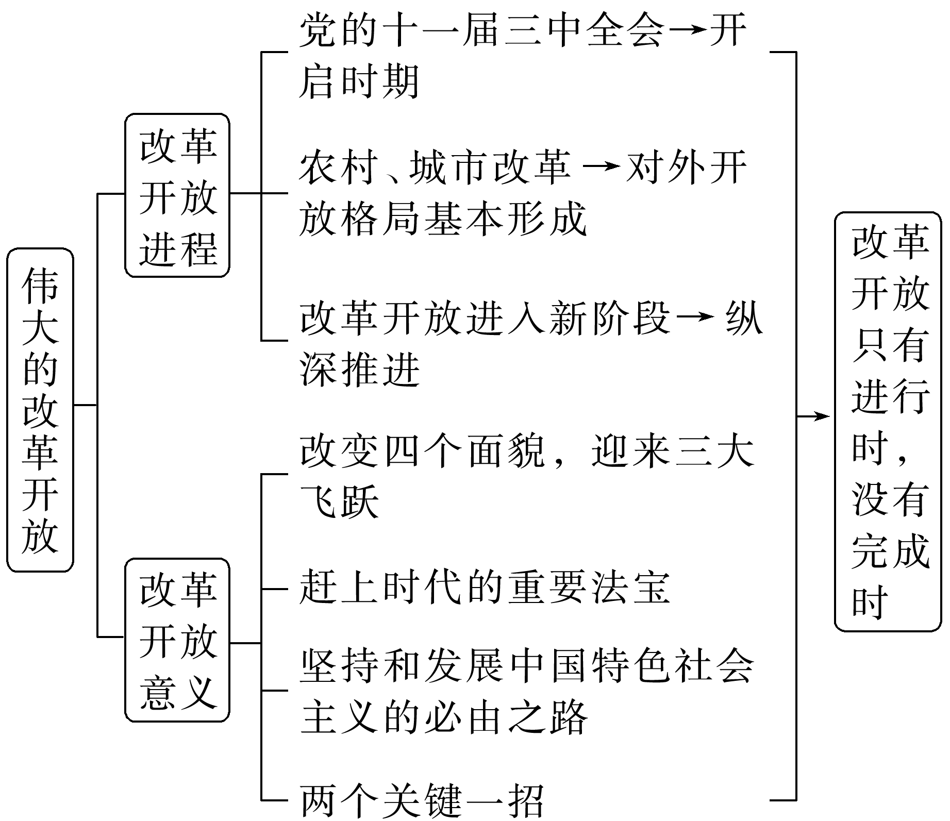

**【导练】**

1.党的十一届三中全会实现了新中国成立以来党的历史上具有深远意义的伟大转折，开启了我国改革开放的新时代。( )

2.十一届三中全会正式确立了马克思主义的思想路线、政治路线和组织路线。( )

3.我国三次主要矛盾的变化共同体现了以经济建设为中心的工作路线。( )

4.1978年12月召开的十一届三中全会重新确立了马克思主义的思想路线、政治路线和组织路线，作出实行改革开放的重大决策。( )

5.党的十一届三中全会以后，中国特色社会主义进入新时代。( )

6.党的十八大提出形成全面对外开放新格局。( )

7.1978年召开的党的十一届三中全会，标志着我国对外开放进入了一个新阶段。( )

8.1984年，开放了大连、青岛等14个沿海港口城市，标志着我国全方位、多层次、宽领域的对外开放格局基本形成。( )

9.改革是中国的第二次革命，是一场解放生产力的革命。( )

10.新中国成立，中华民族迎来了从站起来、富起来到强起来的伟大飞跃。( )

11.新时代的伟大成就为实现伟大复兴提供了充满新的活力的体制保证和快速发展的物质条件。( )

12.改革开放是党和人民大踏步赶上时代的重要法宝。( )

13.改革是社会主义制度的自我完善和发展。( )

14.改革开放是坚持和发展中国特色社会主义的必由之路。( )

15.“两个一百年”奋斗目标的确立是决定当代中国命运的关键一招。( )

**【导悟】写下这节课的所得和依旧存在的疑惑**

|  |
| --- |
|  |